Nombre: command.
Categoría de patrón: diseño
Categoría de problema : organización del trabajo.

Solución estática.
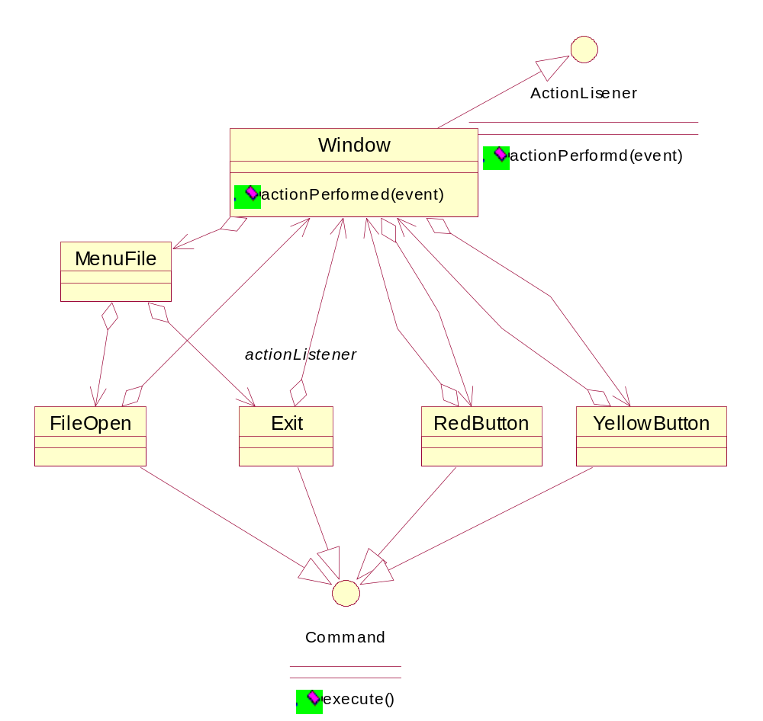
Solución dinámica
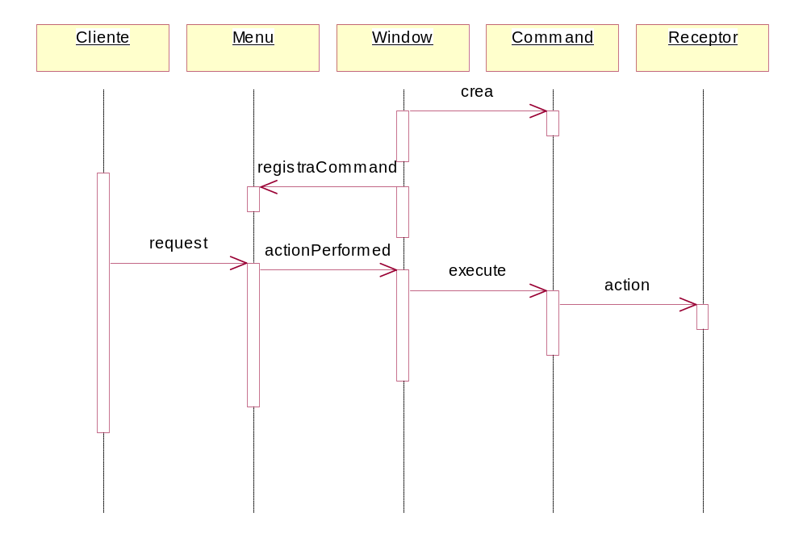
Nombre: mediador.
Categoría de patrón: diseño
Categoría de problema : organización del trabajo.

Solución estática.
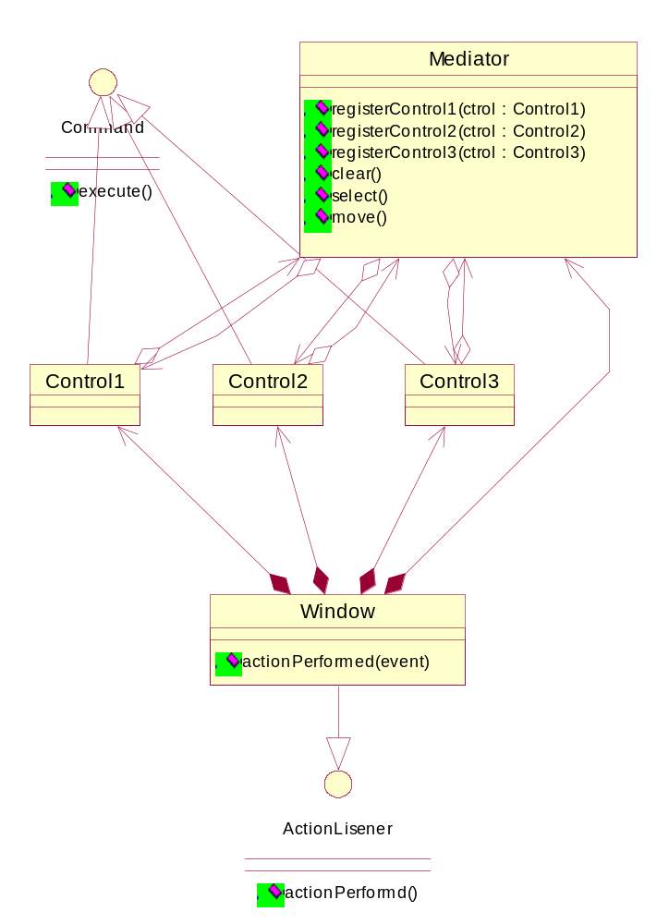
Solución dinámica
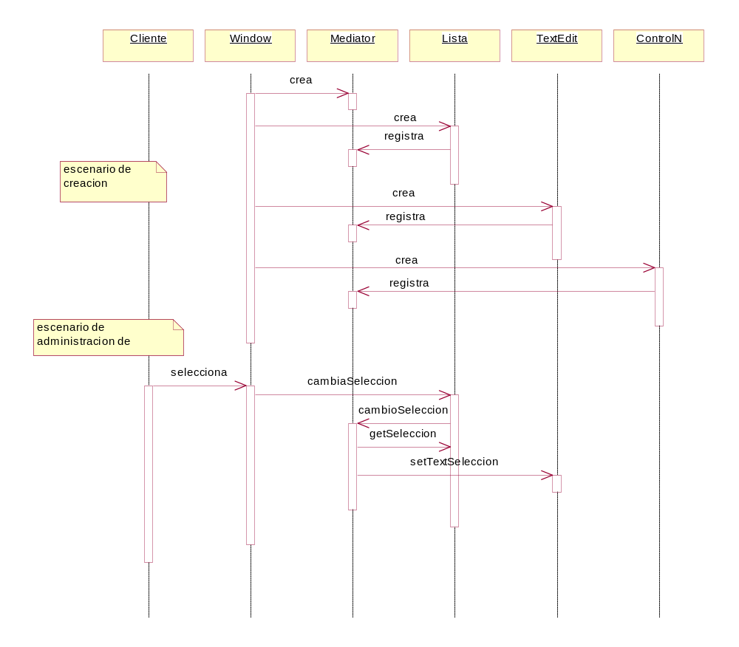
Nombre: cadena de responsabilidad.
Categoría de patrón: diseño
Categoría de problema : organización del trabajo.
Solución estática.
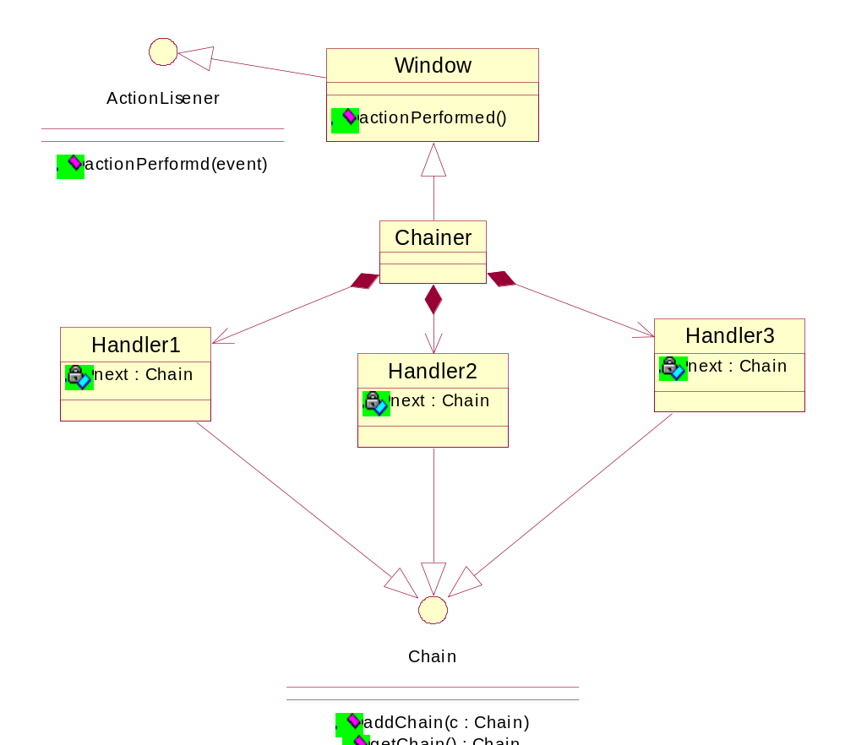

Solucion dinámica

